Anne saß am Frühstückstisch. Die Sonne schien durch das Fenster in die Küche: „Du, Papa, warum scheint eigentlich die Sonne?“, fragte sie.
Ihr Vater kratze sich am Kinn. „Hmm, ja, also die Sonne ist ein glühender Feuerball. Sie ist so heiß und hell, dass ihr Licht und ihre Wärme bis zu uns kommen.“
Anne legte die Stirn in Falten und dachte nach. Irgendwie war das nicht die Antwort, nach der sie suchte.

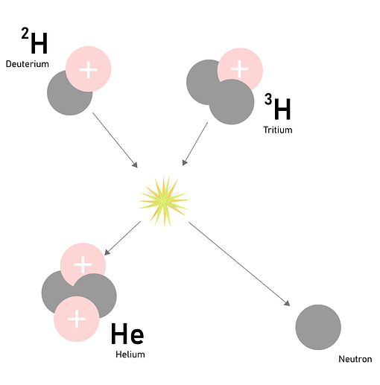
In der Schule war sie unruhig. In der Pause gab es dann endlich eine Gelegenheit ihre Lehrerin zu fragen: „Frau Meier, warum scheint die Sonne?“
Frau Meier trat an die Tafel, malte kleine Kreise und fing an zu erklären: „Das liegt daran, dass in der Sonne ein hoher Druck und eine hohe Temperatur herrschen. Der Druck ist so groß, dass die kleinen Wasserstoffatome zu schwereren Helium-Atomen verschmelzen. Dabei wird Energie freigesetzt, die dann in Form von Licht- und Wärmestrahlen auf der Erde ankommt.“

Anne bedankte sich und ging nachdenklich auf den Schulhof. Die Sonne schien ihr auf die Haut. Sie dachte an die Ferien und den Sommer. Ein glühender Feuerball mit verschmelzenden Atomen sorgte dafür?
Am Nachmittag war Anne bei ihrer Oma: „Oma, sag mal, warum scheint die Sonne?“
Annes Oma nahm sie auf den Schoß: „Na mein Kind, das ist doch ganz einfach: Weil sie uns eine Freude machen will! Sie strahlt uns an - so wie du, wenn du im Schwimmbad bist. Dann leuchten deine Augen auch immer!“
Zufrieden springt Anne auf und ruft: „Komm, Oma, lass uns Ball spielen!“

1. Was glauben Vater und Lehrerin bzw. die Oma, was Anne mit ihrer Frage wissen möchte?
Wie könnte man Annes Frage umformulieren, damit sie genau zu den Antworten von Vater/Lehrerin oder Oma passt?

_____________________________________________________________________

_____________________________________________________________________

_____________________________________________________________________

2. Auch bei der Beschreibung, wie die Erde entstanden ist, liefern Naturwissenschaft und Bibel Antworten auf unterschiedliche Fragen: Welche Absicht verfolgen die Naturwissenschaften? Was möchte die Bibel sagen? Formuliere die Frage, die die Naturwissenschaft beantwortet, und die, die sich die Autor*innen der biblischen Schöpfungserzählungen gestellt haben:

_____________________________________________________________________

_____________________________________________________________________

_____________________________________________________________________

_____________________________________________________________________

_____________________________________________________________________

_____________________________________________________________________

3. Passen die naturwissenschaftliche und die biblische Sicht deiner Meinung nach zusammen, ergänzen oder widersprechen sie sich? Warum?

_____________________________________________________________________

_____________________________________________________________________

_____________________________________________________________________

_____________________________________________________________________

_____________________________________________________________________

_____________________________________________________________________

_____________________________________________________________________

